６月１９日（金）関東女子倶楽部対抗決勝競技結果

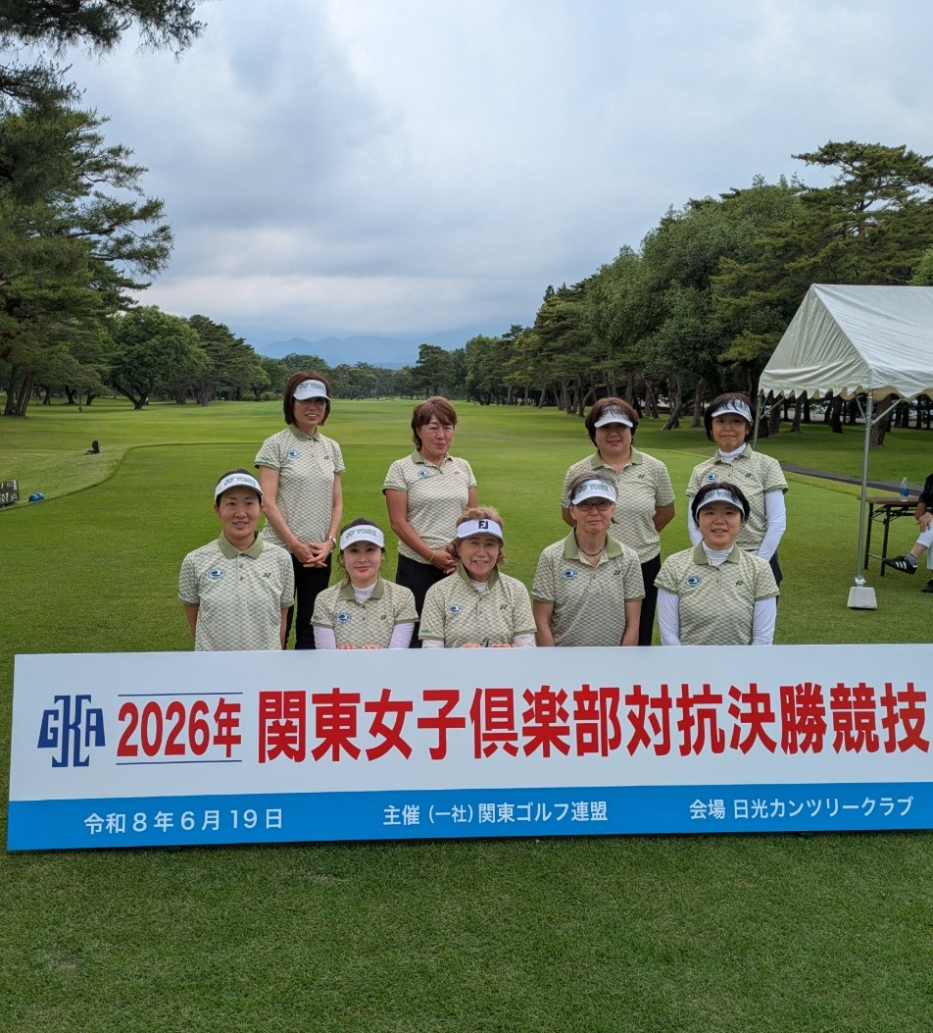
６月１９日（金）に日光カンツリー倶楽部にて関東女子倶楽部対抗決勝競技が行われました。結果は３１倶楽部中
１２位でした。
選手の皆様、遠くからご声援をいただいた皆様
本当にお疲れ様でございました。

